**Janvier 2017 Défi 2 CM1**

**Problème n°2**

**Surface**

**Quel carré a la plus grande surface noircie ?**

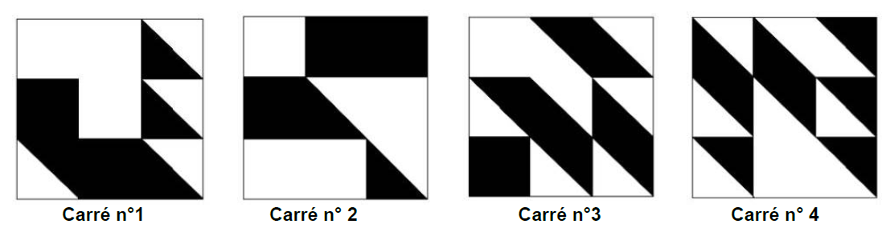

Réponse des élèves de CM1 de Lissac sur Couze (Les CE2 ont aussi participé à la rédaction des réponses)

La plupart des élèves ont choisi de découper les surfaces noires de chaque carré pour former une autre surface qui servira de référence et permettra de comparer les surfaces noircies.

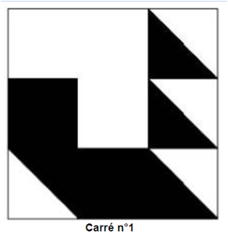

2

3

1

3

2

1

Ils ont découpé les triangles 1, 2 et 3 et les ont déplacés pour former un carré qui servira de surface référence.

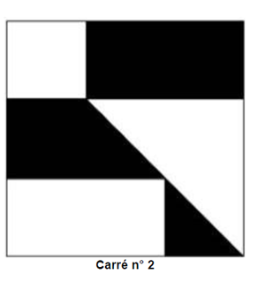

1

2

1

2

Ils ont découpé le rectangle 1 et le triangle2 et les ont déplacés pour former le même carré que précédemment.

On peut donc dire que les surfaces noircies du carré 1 et du carré 2 sont égales.

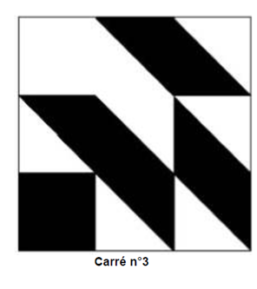

3

4

2

1

4

3

1

2

Ils ont découpé les triangles 1, 2, 3 et 4. Pour former le même carré que précédemment, ils n’ont eu besoin de déplacer que 3 de ces triangles. La surface obtenue est égale au carré de référence plus un triangle, elle est donc plus grande que la surface noircie des carrés 1 et 2.

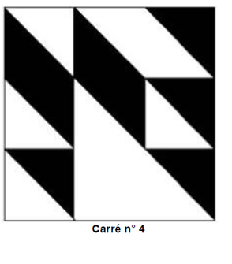

5

4

3

2

1

5

4

3

2

1

Ils ont déplacé les carrés 1, 2, 3, 4 et 5 pour former le carré référence. La surface noircie du carré 4 est donc égale aux surfaces noircies des carrés 1 et 2.

Le carré qui a la plus grande surface noircie est donc le carré 3.

Mathis n’a pas utilisé la même surface de référence pour comparer les surfaces noircies, voici ce qu’il a utilisé comme référence. Il a trouvé le même résultat.

Erwan a préféré effectué les déplacements des surfaces dans sa tête, il a eu raison car cela lui a évité de perdre des pièces noircies et de recommencer de nombreuses fois le découpage et le collage.

Mathis et Erwan ont également trouvé une autre manière de résoudre ce problème. Ils ont découpé mentalement toutes les surfaces noircies en triangles rectangles identiques puis ils ont compté le nombre de triangles présents dans chaque carré.

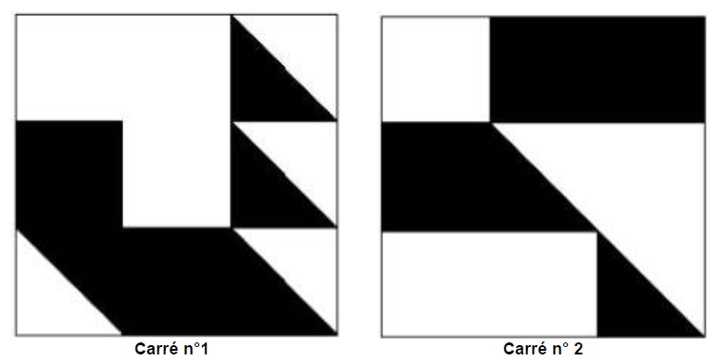

8

7

6

5

4

3

2

1

8

7

6

5

4

3

2

1

8 triangles noircis 8 triangles noircis

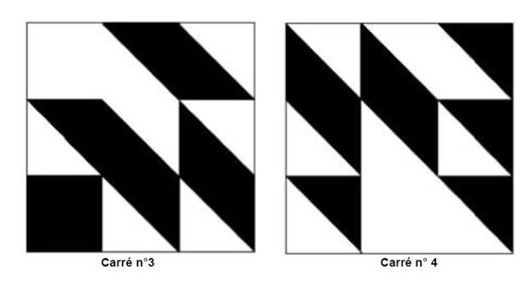

8

7

6

5

4

3

2

1

9

8

7

6

5

4

3

2

1

9 triangles noircis 8 triangles noircis

Le carré avec la plus grande surface noircie est donc le carré n°3.

Compter le nombre de triangles rectangles identiques nous parait la méthode la plus efficace et la plus rapide.